競技規約の簡略化

2019/07/01

原田海人

競技規約1.0.2版

# ターン全体の流れ

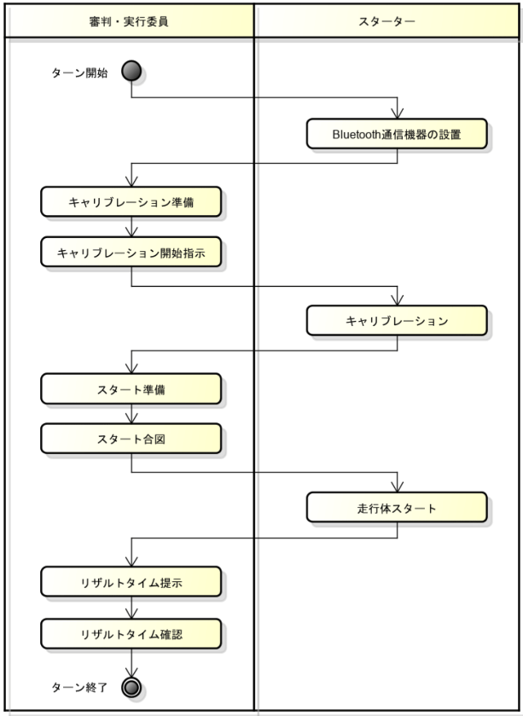

## Bluetooth通信機器の設置

スターターはBluetooth通信機器の持ち込みがあればその設置を行う。詳細を以下に示す。

｛競技におけるBluetooth通信機器の設置について。

⚫ ターン開始時にBluetooth通信機器を、ETロボコン実行委員会が指定した操作台に設置し、設置状況についてETロボコン実行委員会の承認を得ること（=設置完了）

⚫ 設置完了後のBluetooth通信機器の操作は、承認を受けた設置状態で行うこと。機器を持ち上げるなどの移動は禁止する。ただし、以下の場合は機器の移動を許可する。

➢ 通常操作による不可避な若干の移動

➢ 偶発的要因により、機器が設置場所外に移動した場合（例：設置台からの落下）。この場合、機器の設置場所への復帰移動は、スターターが行うこと

　｝

⚫アドバンストクラスにおいては、設置台に用意されたLANケーブルとBluetooth通信機器の接続を行ってよい。

## キャリブレーション準備

審判・実行委員は、この後に行われるキャリブレーションに先立つ準備を行う。

⚫ アドバンストクラスについては以下に詳細を示す。

｛実行委員は、キャリブレーション準備として以下を行う。

⚫ ブロックビンゴの準備：

➢ Webカメラおよび三脚を、ブロックビンゴエリアが映るような位置へ設置。

➢ ブロックを、「ブロック設置場所」に設置。

➢ 数字カード置き場に、1から8のいずれかの数字カードを設置。（すでに設置してある場合はそのまま）

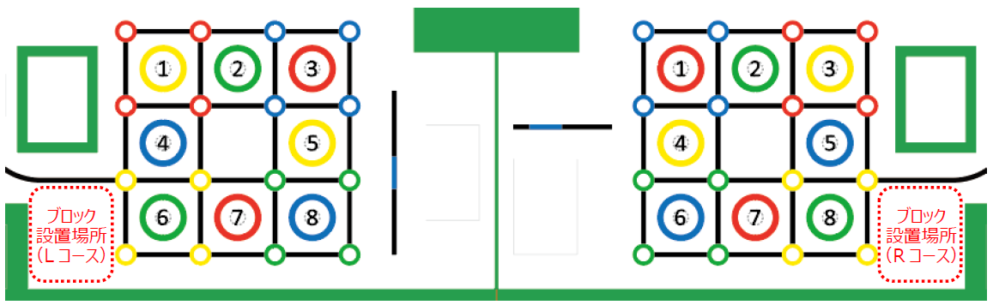

｝

## キャリブレーション開始指示

審判・実行委員は、スターターにキャリブレーションの実施を指示する。

## キャリブレーション

スターターは、走行体やBluetooth通信機器の調整を行う。このための時間として1分間が与えられ、これをキャリブレーション時間と呼ぶ。スターターはこの時間内に調整を完了させるとともに、以下も完了させなければならない。

時間内に完了できない場合、審判の判断によりスタート準備へ移行する。

⚫ 走行体のスタートエリアへの設置。詳細は以下に示す

　｛スターターが走行体をスタートエリアへ設置する際は、以下の条件を満たしなさい。

⚫ Lコースを走行する参加チームは、Lコースのスタートエリアへ走行体を設置すること

⚫ Rコースを走行する参加チームは、Rコースのスタートエリアへ走行体を設置すること

⚫ ケーブル等の突起物を含めて走行体の一部がスタートエリアをはみ出さないこと

⚫ 走行体が完全停止（走行体の完全停止とは、走行体に接続されている全てのモータが回っていない状態とする。）していること

｝

⚫ キャリブレーションに持ち込む調整用ガジェット（詳細を以下に示す）があればそれを撤去する。撤去先はBluetooth通信機器の設置個所とする。

　　｛調整用ガジェットとは、走行体やBluetooth通信機器を調整するために用いる機器の総称である。競技者は調整用ガジェットを競技フィールド内へ持ち込み、使用することができる。調整用ガジェットの例を以下に示す。

⚫ 距離を計測するためのメジャー

⚫ 環境光を計測するためのLEGO® Mindstorms NXT/EV3

⚫ コース上の手の届かない場所へ走行体を設置するためのマジックハンド

走行体の転倒や暴走などにより、コース上の手の届かない場所から走行体を除去したい際は、実行委員の指示に従うこと。

｝

⚫ アドバンストクラスの詳細を以下に示す

｛スターターは、キャリブレーション中に以下を行って良い。

⚫ ブロックビンゴの準備：

➢ 三脚の向きおよびWebカメラの角度の変更。 なお三脚はカメラ設置エリア内にのみ設置可能であり、また高さを変更することはできない。

➢ ブロックの移動。 キャリブレーション準備で設置されたものを、自由に移動させて良い。（キャリブレーションのために自由にブロックを使ってもいい、という解釈になりました。つまり有利になるようにブロックは置けない）

｝

## スタート準備

審判・実行委員は、スタートに先立つ準備を行う。詳細を以下に示す。

｛ブロックの初期位置および数字カードの数字は、競技のターン毎に決定され、スタート準備（5.4節）の際に以下のように設置される。

(1) 数字カード置き場に、1から8のいずれかの数字カードを設置。

(2) 1つのカラーブロックを、カラーブロックと同じ色のどちらか一方のブロックサークルの中の灰色点線内に設置。

(3) 1つの黒ブロックを、いずれかのブロックサークルの中の灰色点線内に設置。ただし以下のブロックサークルは除く。

➢ ボーナスサークル

➢ (2)でカラーブロックが設置されたブロックサークル

(4) 7個のカラーブロックと1つの黒ブロックを、以下の交点サークルに設置。このとき、交点サークルの円の中心と、ブロックの円柱の中心軸が重なるように設置される。

➢ ブロックサークル番号1の左上と右下の交点サークル

➢ ブロックサークル番号3の左上と右下の交点サークル

➢ ブロックサークル番号6の左上と右下の交点サークル

➢ ブロックサークル番号8の左上と右下の交点サークル

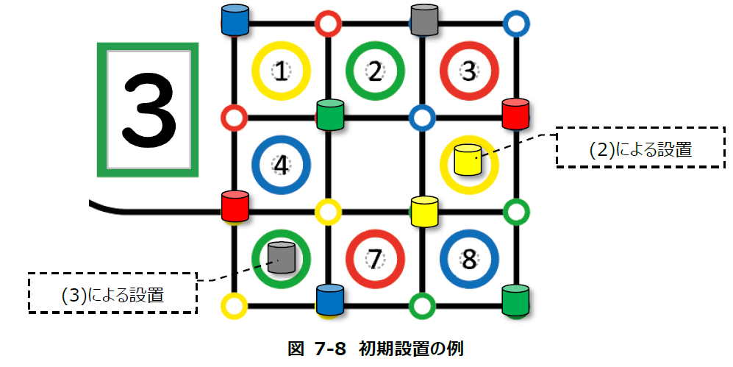

｝

## スタート合図

審判・実行委員は、スタートさせる準備が整ったと判断したら、「Go to the start! Ready!」の掛け声の後、スタート準備合図「3…2…1…」を開始する。その後、審判はスタート合図「Go!」の掛け声を掛ける。

⚫ ここではフライングスタートが成立し得る。詳細を以下に示す。

｛審判がスタート準備合図を開始してスタート合図を掛けるまでの間に、走行体がモータを動かして移動した場合は「フライングスタート」が成立したと見なす。このとき、ターンはそのまま継続される。フライングスタートの判定は、走行体がスタートラインを通過したどうかは関係なく、走行体がモータ動作により移動したかどうかのみで行われる。そのため、走行体がスタートエリアにいる状況でも、フライングスタートが成立する場合があることに注意すること。

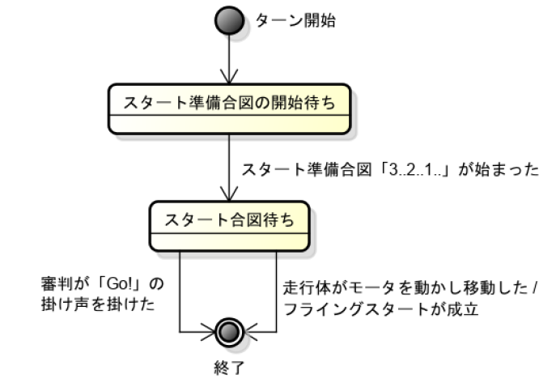

｝

## 走行体スタート

スターターは、スタート合図と同時かそれ以降に、走行体のスタート操作をすることができる。

⚫ スタート操作は繰り返すことができる。詳細を以下に示す。

｛以下の場合において、スターターは走行体をスタートさせるための操作を繰り返し行ってよい。このときターンはそのまま継続されており、走行タイムの計測がやり直されることはない。また走行体を設置し直す場合は、5.6節の内容に従うこと。

⚫ 審判によるスタート合図後、スタートが成立するまでの間

⚫ スタートが成立した後、リスタートラインを通過するまでの間に、以下の理由により走行体が実行委員により回収され、スターターに渡された場合

➢ 走行体が走行不可能になったと審判が判断した

➢ 参加チームが実行委員に走行体の回収を依頼し、審判が回収を判断した

なお回収のタイミングや回収に要する作業時間については、実行委員に委ねられる。

｝

⚫ アドバンストクラスについてのスタート操作の詳細は、詳細を以下に示す。

｛審判がスタート合図を掛けた後、走行体をスタートさせるために許可される操作は、走行体のタッチセンサを1回押下するのみとする※。この操作により走行体をスタートさせることができなかった場合は、審判に再操作を申し出て許可を得ることで、再度タッチセンサを1回押下することができる。またこのときターンはそのまま継続されており、走行タイムの計測がやり直されることはない。

｝

## リザルトタイム提示

審判・実行委員は、参加チームの走行体が走行を終えたことを判断し、参加チームにリザルトタイムを提示する。リザルトタイムの詳細を以下に示す。

｛アドバンストクラスのボーナスタイムの一覧を以下の表に示す。あるターンで参加チームが失格した場合は、そのターンで獲得したボーナスタイムは無効となる。リタイアの場合は、そのターンで獲得したボーナスタイムは有効のままである。

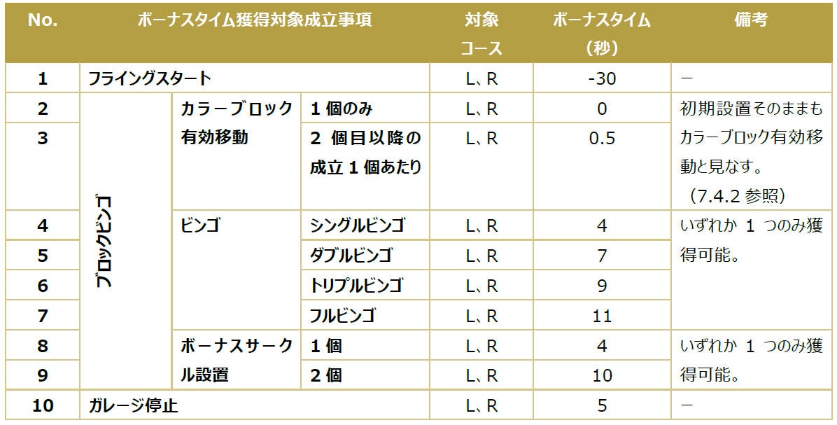

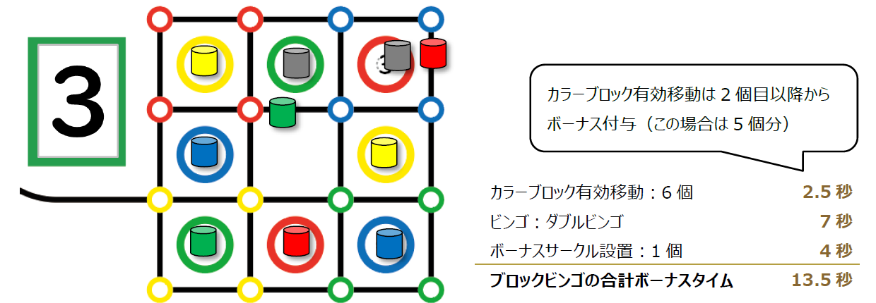

｝

## リザルトタイム確認

審判・実行委員は、リザルトタイムに間違いがないかを参加チームに確認する。参加チームは、自チームの走行内容とリザルトタイムが一致しないと思われる場合、審判に異議を申し立てることができる。参加チームが了承した後の異議は、受け入れられない。

## ビンゴ

ビンゴはビンゴエリア上のブロックを動かし、その結果からボーナスタイムを得るゲームである。

判定は競技終了後に行われる。

終了前に相手チームによりブロックが動かされ、得られるボーナスタイムが変化した場合再レースになる。

## ビンゴエリア

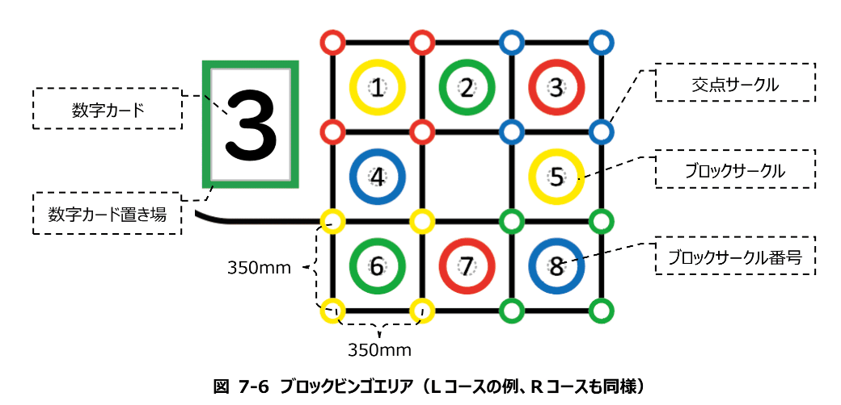

「ボーナスサークル」は数字カードと同じ番号のブロックサークルのこと。

## ブロックおよび数字カードの初期位置

ブロックの初期位置および数字カードの数字は、競技のターン毎に決定され、スタート準備の際に以下のように設置される。

(1) 数字カード置き場に、1から8のいずれかの数字カードを設置。

(2) 1つのカラーブロックを、カラーブロックと同じ色のどちらか一方のブロックサークルの中の灰色点線内に設置。

(3) 1つの黒ブロックを、いずれかのブロックサークルの中の灰色点線内に設置。ただし以下のブロックサークルは除く。

➢ ボーナスサークル

➢ (2)でカラーブロックが設置されたブロックサークル

(4) 7個のカラーブロックと1つの黒ブロックを、以下の交点サークルに設置。このとき、交点サークルの円の中心と、ブロックの円柱の中心軸が重なるように設置される。

➢ ブロックサークル番号1の左上と右下の交点サークル

➢ ブロックサークル番号3の左上と右下の交点サークル

➢ ブロックサークル番号6の左上と右下の交点サークル

➢ ブロックサークル番号8の左上と右下の交点サークル



数字カードは、数字カード置き場の白部分を完全に隠すような位置に、ゴールゲート方向を上にして設置される。この様子を以下の図に示す。

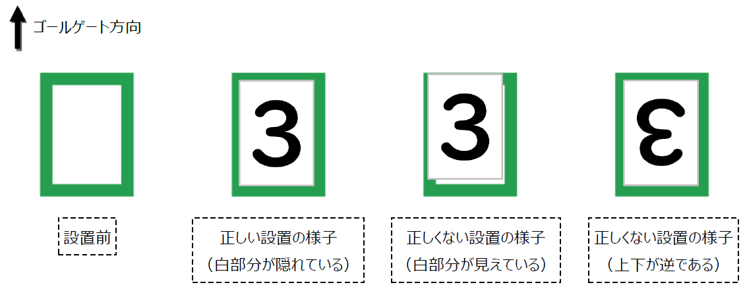

## カラーブロック有効移動

競技終了時点で、カラーブロックがブロックサークル内に次の条件を満たして置かれている場合、「カラーブロック有効移動」が成立する。なお「置かれている」とは、カラーブロックが水平面をコースに接地させて静止していることを指し、横倒しになっている場合は含まれない。

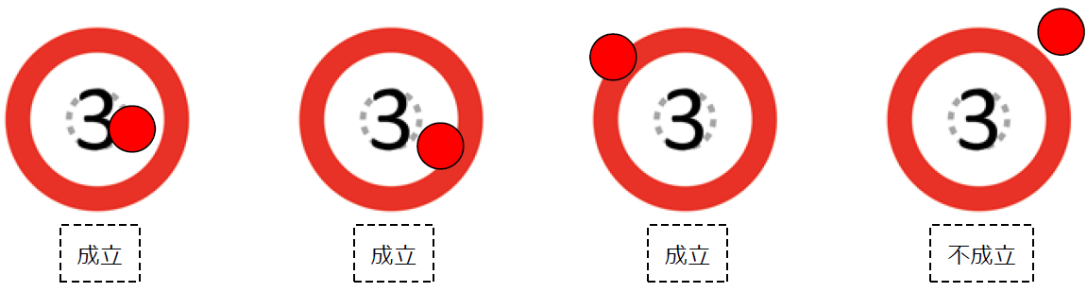

## ビンゴ成立

カラーブロック有効移動が、縦・横の同一方向に隣接する3つのカラーサークルにて成立するとき、「ビンゴ」が成立する。ビンゴは同時に4つまで成立し、1つを「シングルビンゴ」、2つを「ダブルビンゴ」、3つを「トリプルビンゴ」、4つを「フルビンゴ」と呼ぶ。

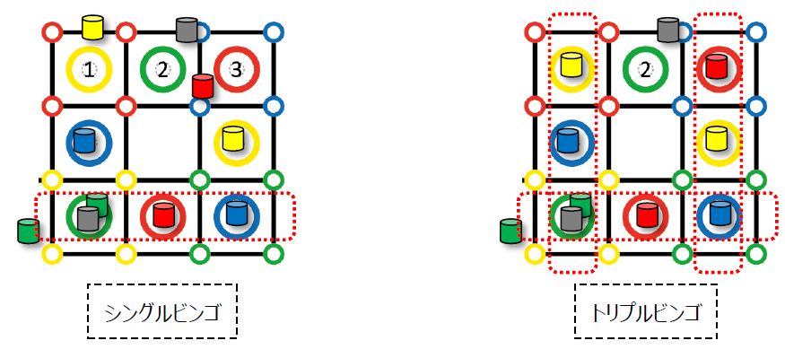

## ボーナスサークル設置

競技終了時点で、黒ブロックがボーナスサークルに次の条件を満たして置かれている場合、「ボーナスサークル設置」が成立する。なお「置かれている」とは、黒ブロックが水平面をコースに接地させて静止していることを指し、横倒しになっている場合は含まれない。

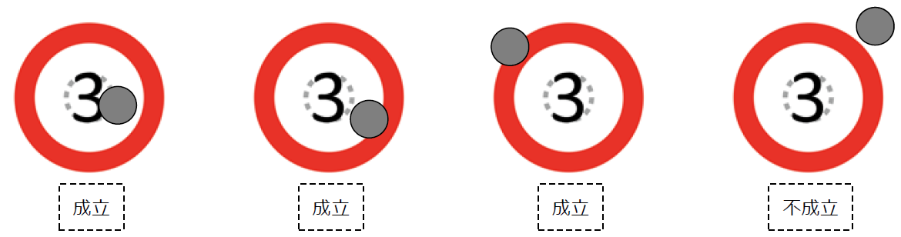

## カメラシステムの仕様

ブロックビンゴエリアに設置されたカメラシステムを用いて、ブロックビンゴエリアの様子を画像で把握することができる。使用するWebカメラおよび三脚等の関連機材や、Bluetooth通信機器との接続および通信方法については、「難所組立図」を参照のこと。

カメラシステムのうち、Webカメラは三脚に取り付けられた状態で以下左図の斜線に示した位置に設置される。これを「カメラ設置エリア」と呼ぶ。Webカメラおよび三脚を設置した様子を以下右図に示す。

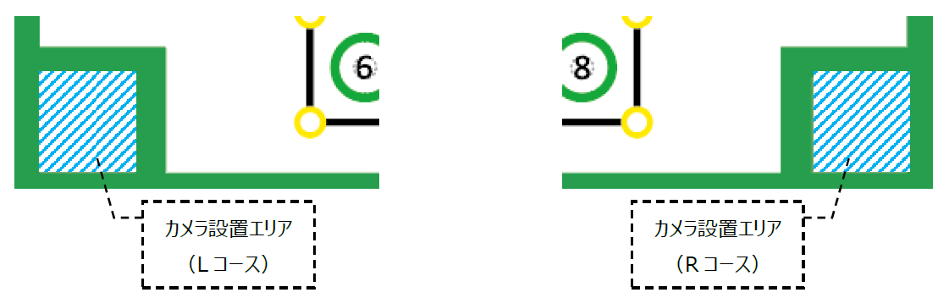

カメラから取得される画像の例を図 7-15に示す。Bluetooth通信機器をルーターに接続した時点から、画像の取得を開始できる。



# ガレージ

参加チームは、走行体がスタートしたコースの駐車領域で停止することでボーナスタイムを獲得できる。概要を以下の図に示す。

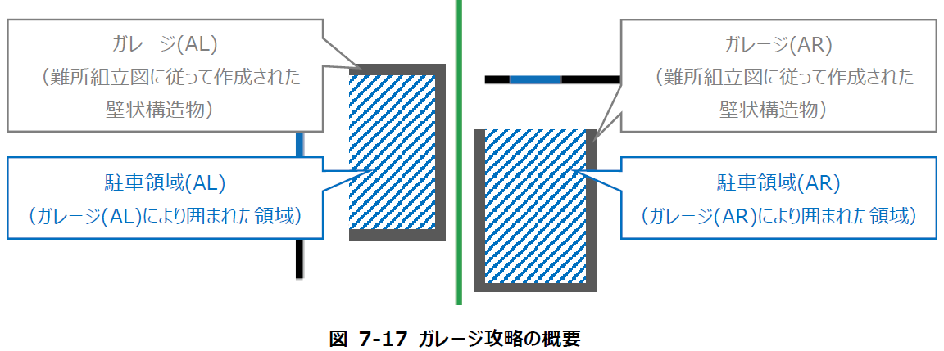

詳細を以下に示す。

｛走行体全体が駐車領域(AL,AR)に収まっている状況で走行体が停止したと実行委員が判断した後、その状態が規定時間継続した場合に、「ガレージ停止」が成立する。規定時間は3秒とする。この規定時間の計測中に、最大計測時間が超過しても良い。停止時の走行体の向きは自由とする。

ガレージ停止は、1度まで成立する。

ガレージ(AL,AR)がコースの布地以外のものに接触した時点で、その参加チームはそのターン中、ガレージ停止が成立しない。走行体が駐車領域(AL,AR)へ進入してから最初の停止で条件を満たせなかった場合も同様とする。

ターン中、Lコースのスタートエリアから走行する走行体がLコースのガレージ(AL,AR)を動かした場合、および、Rコースのスタートエリアから走行する走行体がRコースのガレージ(AL,AR)を動かした場合は、そのターン終了まで、ガレージ(AL,AR)を初期位置へ再配置しない。

審判によるガレージ停止の判定方法を以下の図に示す。

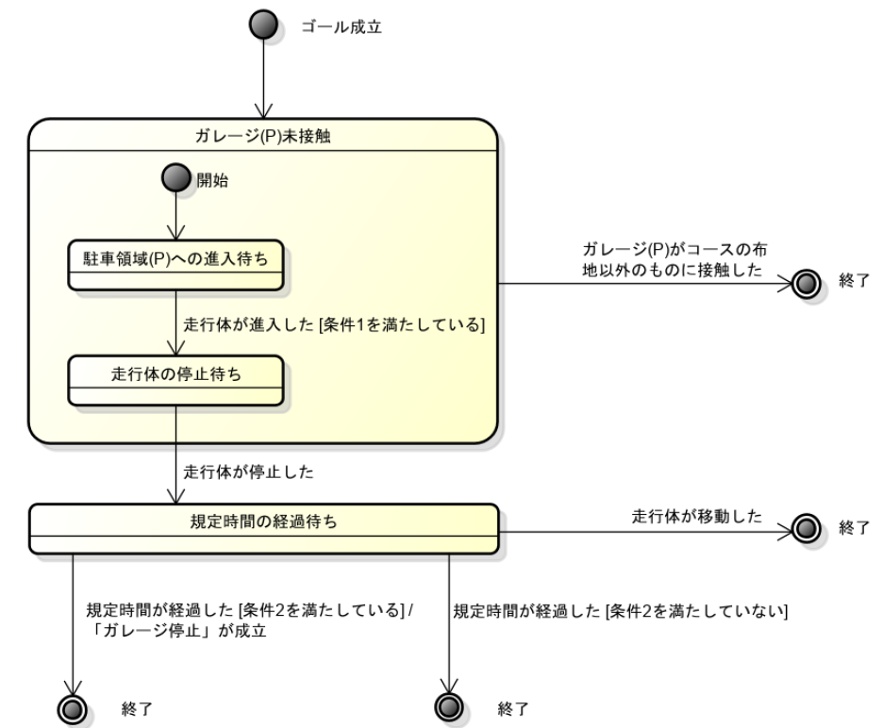

図中に記載のある条件1の詳細を以下にあげる。

⚫ 進入した走行体が、ガレージ(AL,AR)の設置されたコースのスタートエリアからスタートした走行体である

図中に記載のある条件2の詳細を以下にあげる。

⚫ 走行体全体が駐車領域(AL,AR)に収まっている

｝